第八章 平面解析几何
一、单项选择题
1、
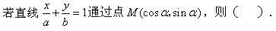
A、
B、
C、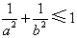
D、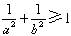
2、
A、
B、
C、
D、0
3、
A、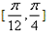
B、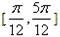
C、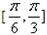
D、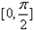
4、以点（2，-1）为圆心且与直线3x-4y+5=0相切的圆的方程为（ ）。
A、
B、
C、
D、
5、已知圆的方程为x²+y²-6x-8y=0.设该圆过点(3,5)的最长弦和最短弦分别为AC和BD，则四边形ABCD的面积为（ ）。
A、
B、
C、
D、
6、
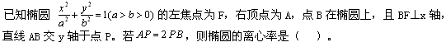
A、
B、
C、
D、
7、已知点A(0,2)，B(2,0). 若点C在函数y = x²的图像上，则使得ΔABC的面积为2的点C的个数为（ ）。
A、4
B、3
C、2
D、1
8、若椭圆上存在点P，使得点P到两焦点的距离之比为2:1，则此椭圆离心率的取值范围是（ ）。
A、
B、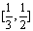
C、
D、
9、中心在原点，焦点在x轴上的双曲线的一条渐近线经过点(4,-2),则它的离心率为（ ）。
A、
B、
C、
D、
10、
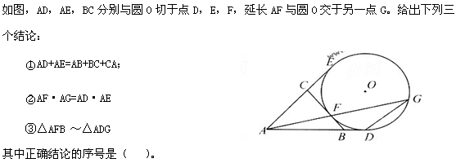
A、
B、
C、
D、
答案部分

一、单项选择题
1、
【正确答案】 D
【答案解析】
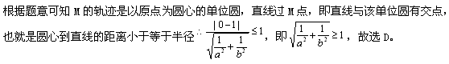
【答疑编号10138893】

2、
【正确答案】 B
【答案解析】
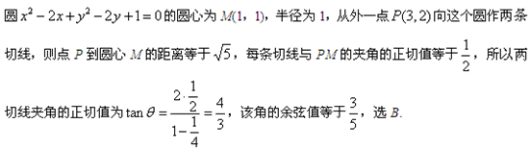
【答疑编号10138896】

3、
【正确答案】 B
【答案解析】
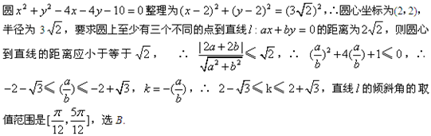
【答疑编号10138903】

4、
【正确答案】 C
【答案解析】
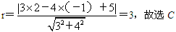
【答疑编号10138906】

5、
【正确答案】 B
【答案解析】
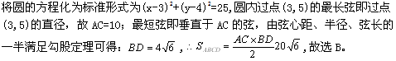
【答疑编号10138913】

6、
【正确答案】 D
【答案解析】
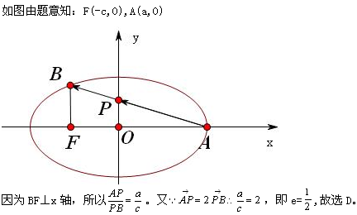
【答疑编号10138919】

7、
【正确答案】 A
【答案解析】
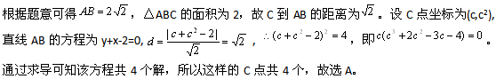
【答疑编号10138923】

8、
【正确答案】 A
【答案解析】
设P到两焦点的距离分别为2k，k，根据椭圆定义可知：3k=2a。再结合椭圆的性质可知，椭圆上的点到两焦点的距离之差最大为2c，即k≤2c，所以2a≤6c，即e≥1/3.
【答疑编号10138926】

9、
【正确答案】 B
【答案解析】
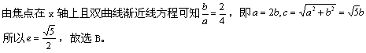
【答疑编号10138933】

10、
【正确答案】 A
【答案解析】
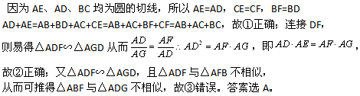
【答疑编号10138934】

